ГОСУДАРСТВЕННОЕ БЮДЖЕТНОЕ ПРОФЕССИОНАЛЬНОЕ ОБРАЗОВАТЕЛЬНОЕ УЧРЕЖДЕНИЕ
РОСТОВСКОЙ ОБЛАСТИ
«САЛЬСКИЙ ИНДУСТРИАЛЬНЫЙ ТЕХНИКУМ»

Методическая разработка урока

по дисциплине ХИМИЯ

тема: « Понятие об углеводах. Классификация»

профессия 19.01.17 Повар, кондитер

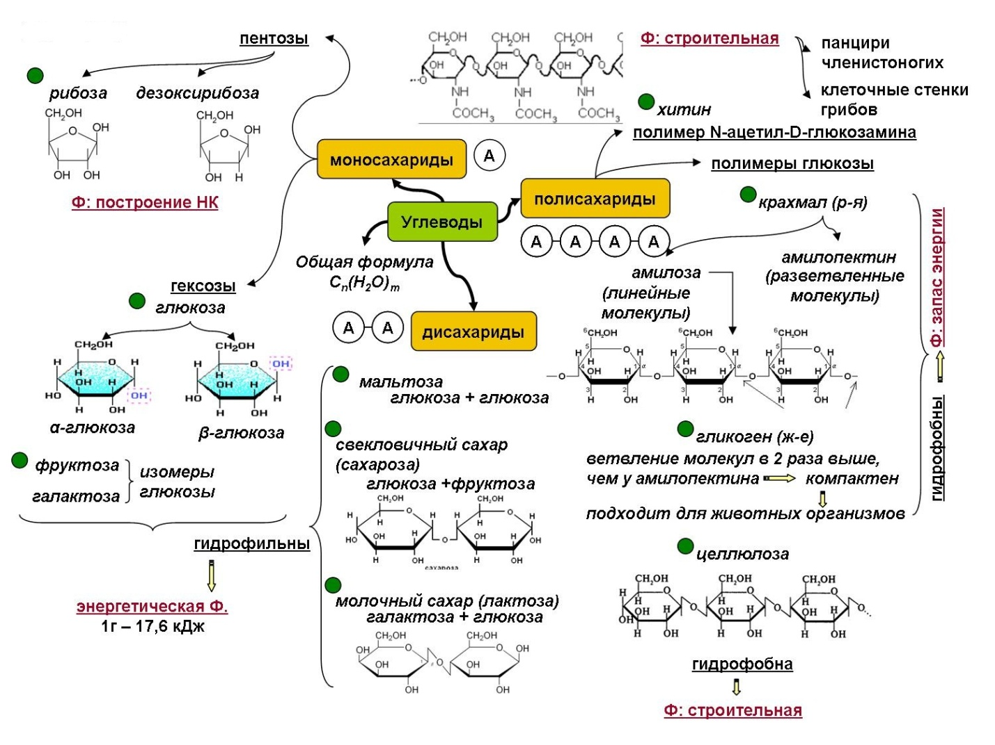

Преподаватель химии и биологии

Ким Валентина Алексеевна

г. Сальск 2017г

Аннотация

Методическая разработка предназначена для обучающихся по профессии 19.01.17 Повар, кондитер по теме: « Понятие об углеводах. Классификация».

На уроке обучающиеся знакомятся с основными видами углеводов (глюкоза, сахароза, крахмал) с технологическими процессами, которые происходят с углеводами: гидролиз, карамелизация, с этими процессами они будут встречаться в своей будущей профессии. На уроках профессиональной дисциплины «Физиология питания и основы товароведения продовольственных товаров» обучающие уже знакомились с пищевыми веществами белками, жирами, углеводами, содержание их в пищевых продуктах и с калорийностью продукта.
Методическая разработка урока включает: общие методические указания, в которых указаны цели и задачи урока, основные приемы ,используемые на уроке. В основной части методической разработки изложен план проведения урока, даны пояснения к слайдам презентации, вопросы, задаваемые по ходу урока, а также примерные варианты ответов на них. Проведённый мною урок осуществляет в первую очередь задачу системности использованию ИКТ в образовательном процессе. Для наилучшего достижения поставленных целей и задач, а также для реализации творческого потенциала на уроке я использую такие методы обучения, как эвристическая беседа, демонстрационный метод, самостоятельная работа и т. д. Эти методы направлены на овладение новыми знаниями, развития мышления и познавательных интересов. Кроме того, я использовала метод наглядной передачи информации и зрительного восприятия информации о качественных реакциях углеводов.

Введение
Содержание урока представляет собой часть темы « Углеводы».
(урок № 57 по перспективно - тематическому планированию). На изучение темы отведено – 6 часов. Один час посвящен изучению темы
«Понятие об углеводах. Классификация ». Урок содержит в себе большой объем нового материала. Согласно образовательной цели, студенты должны на основе имеющихся знаний, систематизировать знания о классификации и свойствах, показать значение химических знаний в профессиональной деятельности повара, кондитера. Поэтому выбран тип урока усвоение новых знаний. Наиболее эффективно применение словесного, наглядного, проблемного методов обучения. Эти методы реализуются на различных этапах урока. Реализовать методы помогают средства обучения на уроке: схемы, презентация. Для активизации познавательной деятельности студентов изложение нового материала может начинаться с постановки проблемного вопроса, который решается в ходе урока при совместной деятельности преподавателя и студентов.
Формирование навыков умственного труда осуществляется двумя видами: работа с раздаточным материалом, самостоятельная работа студентов. Подводя итоги, преподаватель должен обязательно вернуться к цели урока, сделать вывод, оценить работы учащихся, объяснить домашнее задание.
Сам урок представляет собой систему, в которую включены обучающиеся разных способностей и уровня подготовки. Личностный подход направлен на сферу интересов учащихся, их отношения к учебе, умение работать в коллективе, осуществлять взаимоконтроль. Поддерживается и поощряется каждое проявление активности на уроке.
Для привлечения внимания используются внешние факторы : личность преподавателя, оформление кабинета, раздаточный материал на уроке, наглядные средства обучения.
Цели урока:
личностные:
умение использовать достижения современной химической науки и химических технологий для повышения собственного интеллектуального развития в выбранной профессиональной деятельности;
метапредметные:
использование различных видов познавательной деятельности, основных интеллектуальных операций (постановка задачи, формулирование гипотез, анализ и синтез, сравнение, обобщение, систематизация, выявление причинно-следственных связей, поиск аналогов, формулирование выводов), для решения поставленной задачи, применение основных методов познания, (наблюдение, научный эксперимент) для изучения различных сторон химических объектов и процессов, с которыми возникает необходимость сталкиваться в профессиональной сфере;
предметные:
- сформированность представлений о месте химии в современной научной картине мира; понимание роли химии в формировании кругозора и функциональной грамотности человека для решения практических задач;
- владение основополагающими химическими понятиями, теориями, законами и закономерностями; уверенное пользование химической терминологией и символикой;
Тип урока: урок усвоения новых знаний
Методы:
- обучения – диалогический;
- преподавания – иллюстративно – стимулирующий;
- учения – частично - поисковый
Оборудование:
- мультимедиапроектор
- ноутбук
- экран
- презентация к уроку (Приложение №1)
- Выставка “Углеводы в нашей жизни”. Выставка включает в себя фрукты и овощи, красиво разложенные на плетеных из дерева вазах и подносах, хлеб, сахар, баночку мёда, пакеты соков из магазина, крахмал, макаронные изделия, рис, кукуруза, картофель, объемная модель молекулы Д Н К.
- Набор реактивов и оборудования для проведения демонстрационного опыта: растворы глюкозы, NaOH, CuSO₄, раствор крахмала, картофель, хлеб, спиртовой раствор йода, пробирка.
Принципы урока
Реализуя содержание урока при выполнении поставленных целей, я опиралась на следующие принципы, определяющие работу с содержанием материала:
- принцип научности;
- принцип наглядности;
- взаимосвязь изученного материала и личного опыта учащихся;
- системный подход к изучению материала.
Место проведения урока : ГБПОУ РО « СИТ», г. Сальск, Кабинет химии
Методическая структура урока:
Ход урока.
1.Организационный момент (1 мин.)
а) приветствие
б) определение отсутствующих:
в) организация внимания.
2.Целеполагание и мотивация. (2 мин.)
а) постановка целей урока перед учащимися
б) знакомство учащихся с планом урока
в) актуализация знаний
3. Объяснение нового материала (30 мин)
4.Закрепление изученного материала (10мин)
5. Подведение итогов работы (1 мин.)
а) оценка работы учащихся на уроке,
б) домашняя работа.
Методы, приемы и средства обучения, применяемые на уроке
Для наилучшего достижения поставленных целей и задач, а также для реализации творческого потенциала на уроке я использую такие методы обучения, как эвристическая беседа, поисковая работа, самостоятельная работа и т. д. Эти методы направлены на овладение знаниями, развития мышления и познавательных интересов. Кроме того, я использовала метод наглядной передачи информации и зрительного восприятия информации. На момент проведения урока учащиеся уже познакомились с основными классами органических соединений, со свойствами некоторых функциональных групп. Проблема, рассматриваемая на уроке актуальна для студентов: с углеводами они уже знакомы из курса биологии и профессиональной дисциплины « Физиология питания и основы товароведения продовольственных товаров». Вопрос строения и свойств молекулы углеводов достаточно сложен, но вполне по силам для студентов. Поэтому форма урока выбрана не случайно. Для успешной организации совместного поиска истины к уроку готовится раздаточный материал: схемы, таблицы, урок снабжен компьютерной презентацией

Ход урока:

Организационный.
- Приветствие студентов.
- Проверка готовности к уроку.
Ориентировочно - мотивационный.
Вводное слово преподавателя.
Слайд №1.
Химия – наука, изучающая вещества. На каждом уроке мы наблюдаем, описываем различные вещества, изучаем их свойства.
Посмотрите внимательно на нашу выставку и ответьте на вопрос:
Вопрос: О каких веществах мы сегодня будем с вами говорить?
Слайд №2.
Вопрос: Ребята, вы обучаетесь по профессии Повар, кондитер, с какими пищевыми веществами вы уже знакомились на профессиональных дисциплинах?
И сегодня на уроке мы познакомимся с одним из пищевых веществ – это углеводами.
Слайд №3. Тема нашего урока « Понятие об углеводах. Классификация».
Цель урока:
- сформировать представление об углеводах;
- познакомиться с их классификацией;
- роль углеводов в природе и значение в жизни человека.
Слайд №4 . План урока:
- История возникновения углеводов.
- Строение молекулы углеводов.
- Классификация углеводов.
- Характеристика углеводов.
У вас на столах лежат схемы и таблицы.
По схеме, вы будете изучать классификацию углеводов.
В таблице будете производить запись характеристика углеводов: строение, свойства, применение.
Слайд № 5 История открытия углеводов.
1.Самым первым углеводом, с которым познакомился человек, был мёд
2.Переработка растительных продуктов начала закладываться в середине 17 века.
3.Родина сахарного тростника северо-западная Индия – Бенгалия
4. Впервые глюкоза была получена при гидролизе крахмала в 1811 году русским химиком Кирхгофом.
5.Первый сахарный завод был построен в 1801 году

Слайд № 6. Общая формула углеводов. Сп(Н ₂О)т
Определение: Углеводы – органические вещества, молекулы которых состоят из атомов углерода, водорода и кислорода, причем водород и кислород находятся в них в отношении 2:1
Слайд №7. Классификация углеводов:

Углеводы

Простые (моносахариды) Сложные

Пентозы Гексозы Дисахариды Полисахариды

Рибоза Глюкоза Фруктоза Сахароза Крахмал Гликоген
Дезоксирибоза
Целлюлоза
Моносахариды – это углеводы, которые не подвергаются гидролизу с образованием простых соединений.
Моносахариды: Пентозы
- Рибоза (С ₅Н ₁₀О ₅) – входит в состав РНК;
- Дезоксирибоза (С ₅Н ₁₀О ₄) – входит в состав ДНК.
Слайд №8. Рибоза и дезоксирибоза не встречаются в природе в свободном виде, но являются важной составной частью полисахаридов. Они входят в состав нуклеиновых кислот РНК и ДНК (показать модель молекулы ДНК).
Слайд №9. Следующий представитель моносахаридов – это глюкоза.
Глюкоза (C₆H₁₂O₆) («виноградный сахар») встречается в соке многих фруктов и ягод, в том числе и винограда, отчего и произошло название этого вида сахара. Глюкоза является самым распространённым углеводом.
Нахождение в природе.
В природе глюкоза наряду с другими углеводами образуется в процессе фотосинтеза в присутствии хлорофилла, содержащего атом магния:
6СО₂ + 6Н₂О = С₆Н₁₂О₆ + 6О₂ – Q (запись на доске)
Слайд №10. Строение глюкозы.
Глюкоза имеет две формулы:
- Линейная формула – состоящая из двух функциональных групп – одной альдегидной группы и из 5 гидроксильных групп.
- Циклическая α - и ß форма – глюкозы.
Вопрос студентам: Для какого класса органических веществ характерна альдегидная группа?
Вопрос студентам: Для какого класса органических веществ характерна гидроксильная группа?
На основании строения я могу сказать, что глюкоза – альдегидоспирт.
Вопрос студентам: С помощью, каких качественных реакций можно распознать альдегид и многоатомный спирт?
Ответ: Качественный реактив на альдегид-взаимодействие с аммиачным раствором оксида серебра. Признак реакции – на пробирке налет серебра.
Демонстрация опыта: показ реакции « серебряного зеркала»
Ответ: Качественный реактив на многоатомный спирт – взаимодействие со свежеприготовленным гидроксидом меди (II). Признак реакции – изменение цвета голубого на ярко- синий.
Опыт: «Окисление глюкозы гидроксидом меди(II) в щелочной среде при нагревании». Поместить в пробирку раствор глюкозы, добавить гидроксид натрия и 1-2 капли сульфата меди (II). Признак реакции ( окраска раствора в ярко-синий цвет)
Слайд № 11. Физические свойства и применение.
Глюкоза — белое кристаллическое вещество со сладким вкусом, хорошо растворимое в воде. Глюкоза – важный пищевой продукт, за счёт которого организм человека получает большую часть необходимой ему энергии. Широко применяют глюкозу в кондитерском деле (изготовление мармелада, карамели, пряников и т. д.).
Слайд №12-13. Фруктоза (фруктовый сахар).
Фруктоза - изомер глюкозы. Фруктоза вместо альдегидной группы содержит карбонильную (кетоногруппу). Фруктоза – кетоноспирт. Смесь равных количеств глюкозы и фруктозы составляет основную часть пчелиного меда.
Физические свойства. Фруктоза представляет собой белые кристаллы, очень сладкие на вкус. Она в два раза слаще сахарозы и в три раза слаще глюкозы. Фруктоза хорошо растворима в воде, поэтому может использоваться для приготовления напитков и десертов. Она хорошо усваивается организмом, не оказывая вредного влияния на здоровье и не вызывая побочных явлений.
Дисахариды – это углеводы в состав которых входят два остатка моносахаридов.
Слайд № 14. Дисахарид – сахароза С₁₂Н₂₂О₁₁, которую в зависимости от природного источника называют свекловичным или тростниковым сахаром. Сахароза входит в состав сока сахарной свеклы (16-20%) и сахарного тростника (14-26%). В небольших количествах сахароза вместе с глюкозой содержится в плодах и листьях многих зелёных растений.
Слайд № 15. Схема образования сахарозы.
Молекулы дисахаридов можно представить как продукты конденсации двух молекул моносахаридов с отщеплением воды от двух гидроксильных групп. Физические свойства. Сахароза белый, без запаха, кристаллический порошок со сладким вкусом. Чистая сахароза – бесцветное кристаллическое вещество сладкого вкуса, растворимое в воде. Температура плавления 186°C. При температуре 190-200⁰ превращается в бурую массу (карамель) с выделением воды.
▪Вопрос студентам: Что такое карамелизация?
▪ Ответ: Карамелизация – это глубокий распад сахаров при t >100º С в слабокислой или нейтральной средах. Сахара теряют кристаллическую структуру и превращаются в аморфную массу с окраской от желтой до коричневой. Глубина процесса карамелизации зависит от вида сахара, его концентрации, температуры и продолжительности нагрева.
В кулинарной практике с карамелизацией сахаров сталкиваются при запекании свеклы, яблок, айвы, уваривании концентрированных сахарных сиропов. При взаимодействии с водой сахароза подвергается гидролизу, в результате которого образуется глюкоза и фруктоза.
▪ Вопрос студентам: Почему варенье слаще сахара, хотя и варится на сахаре?
Применение сахарозы.
Сахар основной элемент в кондитерской продукции и десертах. Сахароза имеет, огромное значение для структуры многих пищевых продуктов, в том числе печенья, тортов, пирогов, конфет, мороженого, шербетов и т.д.
Полисахариды – это природные полимеры, состоящие из большого количества моносахаридных звеньев.
Слайд № 16-17 Крахмал - (С₆Н₁₀О₅)_{n} где n достигает нескольких тысяч. Учёным удалось доказать, что макромолекулы крахмала состоят из остатков глюкозы, так как именно она является продуктом гидролиза крахмала. Крахмал состоит из молекул с линейной и разветвленной структурой. Этим объясняется зернистое строение крахмала.
Вопрос: Какие продукты содержат крахмал?
(картофель – 20%, пшеница, кукуруза – 70%, рис – 80%.)
Слайд № 18 структура крахмала:
- Линейная
- разветвленная
Каковы физические свойства крахмала?
▪Ответ: крахмал – белый порошок, нерастворимый в холодной воде. В горячей воде он набухает и образует клейстер.
Химические свойства.
Характерной реакцией крахмала является его взаимодействие с йодом. Если к охлаждённому крахмальному клейстеру добавить раствор йода, то появляется синее окрашивание.
Опыт: «Качественная реакция на крахмал». Здесь же можно провести опыт по обнаружению крахмала в хлебе или картофеле. Или показать, как можно определить качество кетчупа, в который производители часто для густоты добавляют крахмал.
Слайд №19-20 Гидролиз крахмала.
Крахмал сравнительно легко подвергается гидролизу:
(С₆Н₁₀О₅)n + nН₂О = nС₆Н₁₂О₆
(крахмал + вода = глюкоза)
В зависимости от условий гидролиз крахмала может протекать ступенчато, с образованием различных промежуточных продуктов:
(С₆Н₁₀О₅)n → (С₆Н₁₀О₅)m → хС₁₂Н₂₂О₁₁ → nС₆Н₁₂О₆
(крахмал → декстрины → мальтоза → глюкоза).
Происходит постепенное расщепление макромолекул.
Слайд №21 Применение крахмала.
Крахмал является ценным питательным продуктом. Чтобы облегчить его усвоение, содержащие крахмал продукты подвергают действию высокой температуры, то есть картофель варят, хлеб пекут.
Слайд № 22 . Гликоген - (C₆H₁₀O₅)_{n} — полисахарид высших животных и человека, содержится в виде гранул в цитоплазме клеток практически во всех органах и тканях, однако, наибольшее его количество накапливается в мышцах и печени. Мышечный гликоген в основном расходуется при активных физических нагрузках самими мышцами. Гликоген, который хранится в печени, отвечает за поддержание уровня глюкозы в крови, когда мы не едим.
Слайд № 23- 24. Целлюлоза - органическое соединение с формулой (C₆H₁₀O₅)n, полисахарид, состоящий из линейной цепочки. Цепочка целлюлозы имеет вид нити, спиралеобразно закрученной вокруг своей оси и удерживаемой в таком положении водородными связями гидроксильных остатков глюкозы.
Слайд № 25. Целлюлоза в природе.
Содержание целлюлозы в хлопчатнике составляет 90%, а в древесине составляет 40-50%. Целлюлоза является главной составной частью оболочек растительных клеток, образуется в растениях в результате фотосинтеза Физические свойства. Целлюлоза - волокнистое вещество, нерастворимое ни в воде, ни в обычных органических растворителях.
Слайд № 26 - № 27 Применение целлюлозы.
Закрепление изученного материала: (работа с заполненной таблицей)
- Дайте определение углеводов?
- Из таблицы назовите углеводы, которые относятся к моносахаридам?
- Дайте характеристику глюкозы?
- Почему фруктозу называют изомером глюкозы?
- Дайте характеристику сахарозы?
- В чем сходство и отличие крахмала и целлюлозы?
- Характерна ли для фруктозы реакция « серебряного зеркала»?
- Дайте характеристику сахарозы?
- В каком веке началась переработка растительных продуктов?
10.Назовите самый первый углевод, с которым познакомился человек?
11.Назовите родину сахарного тростника?
12.Кем была открыта глюкоза?
13.В каком году был открыт первый сахарный завод?
Подведение итогов работы:
а) оценка работы учащихся на уроке
б) задание на дом: Учебник О.С.Габриелян, Глава №5 стр. 197.

Литература
1. Габриелян О.С. Химия для профессий и специальностей технического профиля: учебник / О.С. Габриелян, И.Г. Остроумов. – М.: 2014
2. Габриелян О.С. Химия для профессий и специальностей естественно научного профиля: учебник / О.С. Габриелян, И.Г. Остроумов. – М.: 2014
3. Габриелян О.С. Химия для преподавателя: учебно-методическое пособие / О.С. Габриелян, Г.Г. Лысова. – М.: 2014 .Габриелян О.С. и др. Химия для профессий и специальностей технического профиля (электронное приложение).
4. Интернет ресурсы.

Заключение

Структура и содержание урока разработаны с учетом ФГОС по дисциплине «Химия». Основная цель методической разработки урока: «Понятие об углеводах. Классификация» заключается в том, чтобы сформировать у студентов целостное представление о сущности и роли углеводов в жизни человека, рассмотреть классификации и свойства углеводов, показать значение химических знаний в профессиональной деятельности повара, кондитера.

